PROTOTYPE SISTEM PENDETEKSI PENGGUNAAN MASKER PADA MASA PANDEMI DI UNIVERSITAS BINA INSAN LUBUKLINGGAU

Rengki Saputra¹, Elmayati^{2*}
¹Informatika, Universitas Bina Insan, LubukLinggau, Indonesia
^{2,}Sistem Informasi, Universitas Bina Insan, LubukLinggau, Indonesia
Email: ¹Author1@univbinainsan.ac.id, ²elmayati@univbinainsan.ac.id

Abstrak
Virus Covid 19 atau virus Corona merupakan virus yang menyerang saluran pernafasan seperti flu namun dapat menyebabkan sesak nafas akut dan akan sangat berbahaya untuk orang yang memiliki penyakit bawaan selain itu virus ini menyebar sangat cepat dan menular, berbagai cara telah dilakukan untuk menekan penyebaran virus ini seperti dengan menggunakan masker, tidak berkumpul dan menjaga jarak namun beberapa masyarakat masih menganggap enteng virus ini. Dari permasalahan resiko penyebaran virus Covid 19 ini penulis akan membuat sebuah prototipe / purwarupa sistem untuk mendeteksi penggunaan masker untuk mahasiswa dan civitas akademika di Univbi, karena sampai saat ini penggunaan masker merupakan cara yang paling efektif dalam mencegah penyebaran virus Corona / Covid 19. Dari model pendeteksi pengguna masker yang penulis buat di dapatkan akurasi yang tinggi mencapai 100% pada epoch ke-10 dan dalam pengujian nyata sistem ini dapat mendeteksi orang yang menggunakan masker atau tidak dengan benar.

Kata kunci— Masker; Covid 19; Machine Learning; Template Matching; OpenCV

Abstract
The Covid 19 virus or Corona virus is a virus that attacks the respiratory tract like the flu but can cause acute shortness of breath and will be very dangerous for people who have congenital diseases. by wearing masks, not gathering and keeping a distance but some people still take this virus lightly. From the problem of the risk of spreading the Covid 19 virus, the author will create a prototype / prototype system to detect the use of masks for students and the academic community at Univbi, because until now the use of masks is the most effective way to prevent the spread of the Corona / Covid 19 virus. From the model The mask user detector that the author made obtained high accuracy reaching 100% in the 10th epoch and in real testing this system can detect people who use masks or not correctly.

Keywords— Mask; Covid 19; Machine Learning; Template Matching; OpenCV

PENDAHULUAN
Virus Covid 19 atau virus Corona merupakan virus yang menyerang saluran pernafasan seperti flu namun dapat menyebabkan sesak nafas akut dan akan sangat berbahaya untuk orang yang memiliki penyakit bawaan selain itu virus ini menyebar sangat cepat dan menular, berbagai cara telah dilakukan untuk menekan penyebaran virus ini seperti dengan menggunakan masker, tidak berkumpul dan menjaga jarak namun beberapa masyarakat masih belum sadar akan bahaya virus ini.
Dari permasalahan resiko penyebaran virus Covid 19 ini penulis akan membuat sebuah prototipe untuk mendeteksi penggunaan masker untuk mahasiswa dan civitas akademika di Univbi, karena sampai saat ini penggunaan masker merupakan cara yang paling efektif dalam mencegah penyebaran virus Corona / Covid 19.

METODOLOGI PENELITIAN
Karena pandemi yang diakibatkan oleh virus covid 19 masih berlangsung sampai dengan saat ini (tahun 2022) banyak penelitian yang dilakukan untuk mencegah penyebaran virus ini khususnya dengan mendeteksi penggunaan masker pada tempat – tempat umum. Dalam penelitian yang dilakukan oleh D. Handayani, et.al. [1] dan A. Prasetya, et.al. [2] dengan menggunakan teknik deep learning dengan algoritma CNN untuk mengenali pengguna masker pada masyarakat di tempat umum. Kemudian penerapan Algoritma Viola-Jones untuk Deteksi Masker Covid-19 di Politeknik Perkeretaapian Indonesia Madiun dilakukan oleh [3]. Banyak metode dan teknik yang digunakan untuk mengenali penggunaan masker seperti yang dilakukan oleh R. Wihandika, et.al. [4] yang mendeteksi Masker Wajah menggunakan Metode Adjacent Evaluation Local Binary Patterns, kemudian G. Aprilian Anarki, et.al [5] dan F. Luthfillah Ahmad, et.al [6] dalam penelitian yang dilakukan menggunakan metode Haar Cascade Pada Aplikasi Deteksi Masker. Kemudian pada penelitian Alief, M. K. Effendi, et.al [7] membuat sebuah sistem deteksi penggunaan masker pada pengendara.
IoT dan deep learning digunakan oleh M. N. Baay, et.al [8] untuk membangun sebuah sistem otomatis pendeteksi penggunaan masker yang terintegrasi. Sistem deteksi penggunaan masker juga di hasilkan dari penelitian yang dilakukan oleh E. Naf’an, et.al [9] dengan menggunakan smartphone dan arduino. Kerangka pemikiran dalam penelitian ini mengacu pada metode pengembangan sistem yang digunakan adalah prototyping [10].

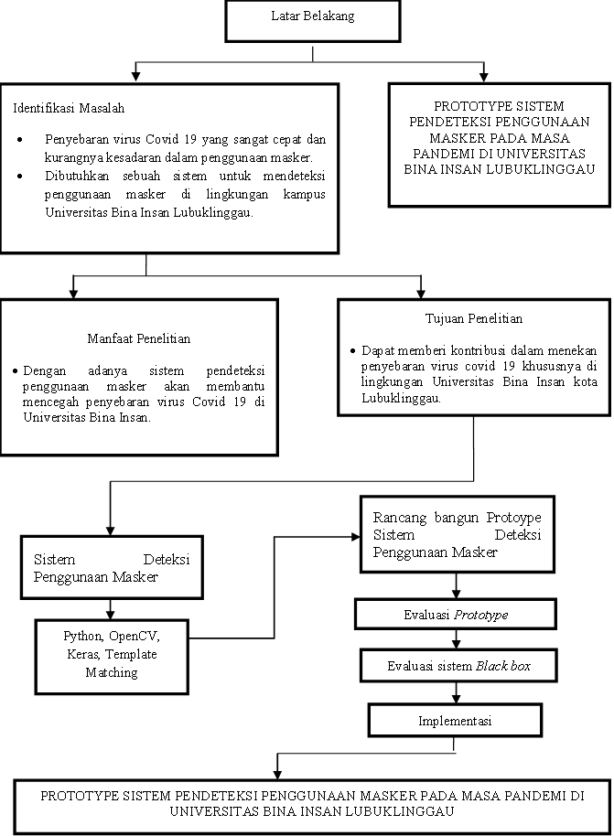

Gambar 1. Kerangka penelitian

Dataset yang digunakan dalam penelitian ini adalah Dataset wajah pengguna masker dan bukan pengguna masker yang diambil dari sumber internet dan dataset wajah pengguna masker dan bukan pengguna masker yang penulis ambil dari kondisi nyata.
Gambar 2 berikut menunjukkan alur kerja sistem yang bangun penulis untuk membangun sistem pendeteksi penggunaan masker.

Gambar 2. Flowchart Sistem Pendeteksi Penggunaan Masker

Sistem ini berjalan dengan membaca wajah menggunakan webcam kemudian model akan melakukan pengolahan untuk memutuskan atau menentukan apakah wajah pengguna yang di scan menggunakan masker atau tidak menggunakan masker kemudian sistem akan menampilkan informasi atau peringatan menggunakan masker maupun tidak menggunakan masker.
Gambar 3 berikut menungjukkan alur yang dilakukan penulis untuk membangun sebuah sistem deteksi penggunaan masker di Universitas Bina Insan Lubuklinggau.

Gambar 3. Alur pembuatan prototype model pendeteksi penggunaan masker

Dalam penelitian ini penulis menyiapkan data gambar pengguna masker untuk dijadikan template kemudian melakukan pra-pemrosessan (Preprocessing) dengan memperbaiki gambar yang belum sesuai (dilakukan secara otomatis menggunakan pemrograman python) lalu menerapkan Algoritma Template Matching dalam membangun model pendeteksi penggunaan masker. Pra-pemrosesan dilakukan untuk membuat gambar memiliki ukuran lebih kecil sehingga sistem akan lebih ringan dalam membaca gambar yang ada.
Dalam penelitian ini digunakan metode pengujian sistem yang menguji fungsi dari system yang dibangun, yaitu pengujian yang mengarah pada setiap fungsi dari masing-masing blok sistem. berikut pengujiannya antara lain :
- Pengujian Akurasi dari model yang dibangun.
- Pengujian secara realtime terhadap pengguna masker untuk membuktikan sistem dapat mendeteksi pengguna masker dan pengguna yang tidak menggunakan masker.

HASIL DAN PEMBAHASAN
Proses training model pendeteksi penggunaan masker adalah proses pembelajaran yang di berikan untuk menghasilkan model yang dapat mengenali objek dan membedakan pengguna masker atau bukan. Semakin tinggi akurasi yang didapat maka model akan semakin akurat dalam mendeteksi objek pengguna masker tersebut.
Gambar 4 berikut menunjukkan proses dan hasil akurasi dari pembelajaran mesin yang menggunakan dataset dari sumber internet, sedangkan gambar 5 merupakan proses dan hasil akurasi dari pembelajaran mesin menggunakan dataset yang penulis ambil langsung.

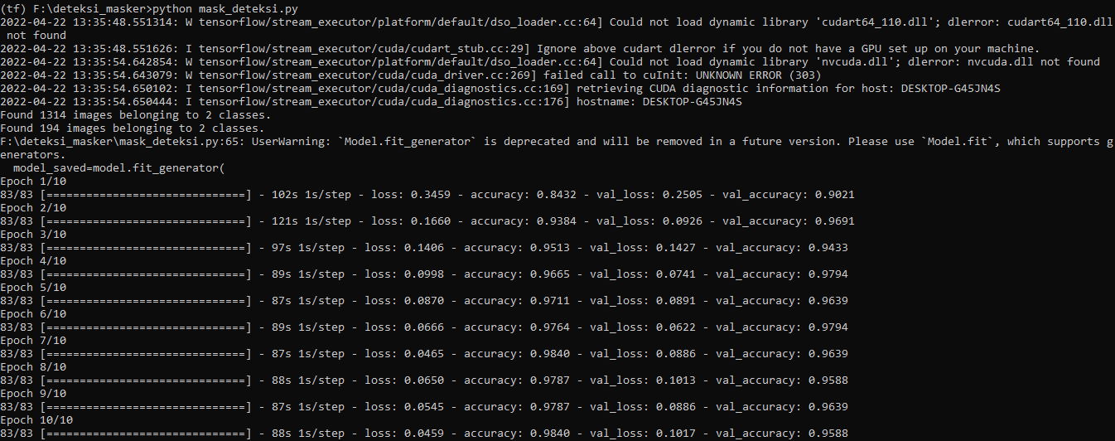
Gambar 4. Proses Training menggunakan dataset dari Internet.
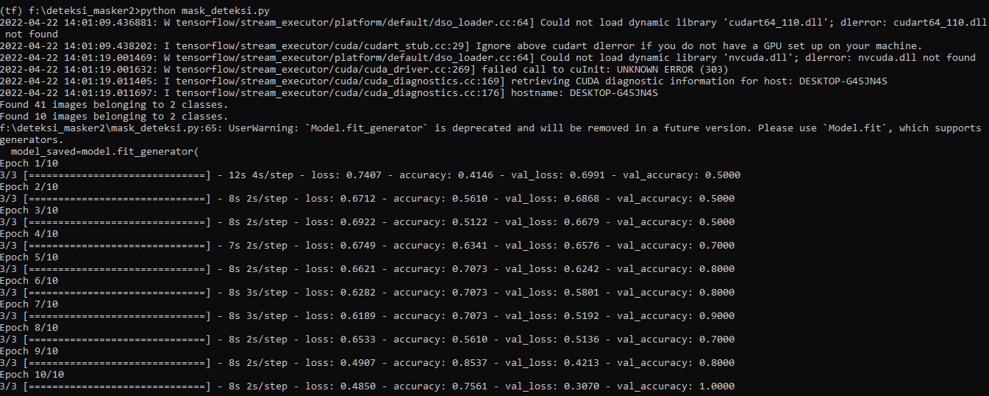
Gambar 5 Proses Training menggunakan dataset penulis.

Penulis menggunakan 10 epoch dalam proses pembelajaran mesin, dari hasil yang di dapat dalam setiap pembelajarannya dataset dari internet mendapatkan akurasi diatas 95% dalam setiap pembelajaran, namun dataset yang penulis ambil langsung memiliki akurasi mulai dari 50% sampai dengan 100% pada epoch ke-10.
Gambar 6 dan gambar 7 menunjukkan contoh dataset yang penulis gunakan dari internet, berupa dataset pengguna masker dan bukan pengguna masker.

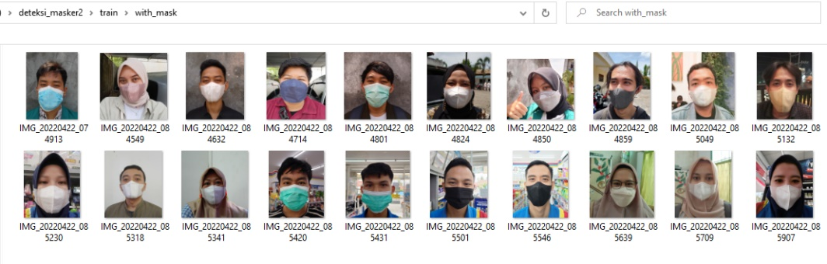
Gambar 6. Screenshot datset pengguna masker.

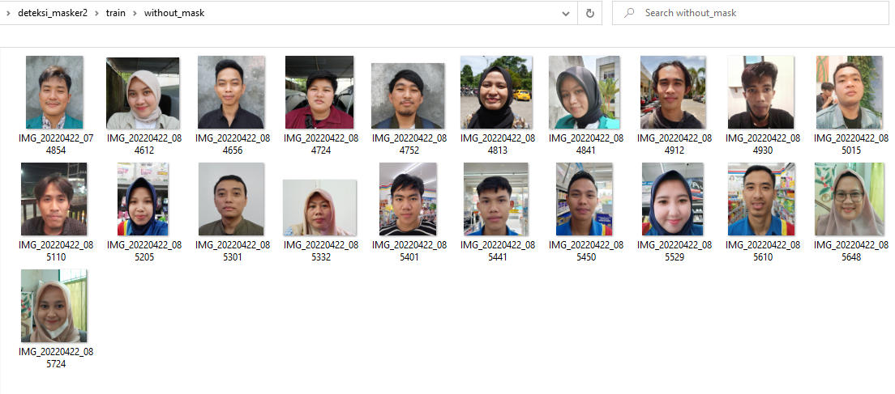
Gambar 7. Screenshot dataset bukan pengguna masker.
Penulis menggunakan 20 sample data untuk membuat model pendeteksi penggunaan masker yang penulis ambil langsung. Gambar 8 dan 9 menunjukkan hasil deteksi pengguna masker atau bukan pengguna masker. Dari gambar yang ditampilkan model yang dibuat mampu mendeteksi dan membedakan pengguna masker atau bukan.
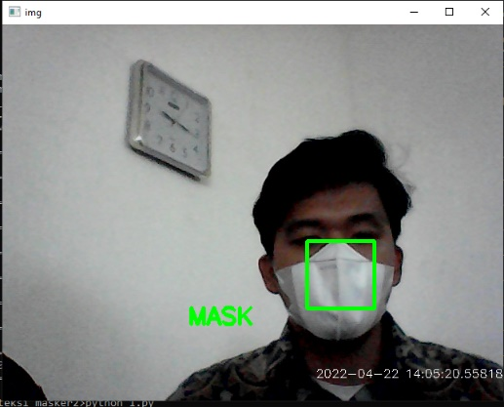
Gambar 8. Hasil deteksi pengguna masker
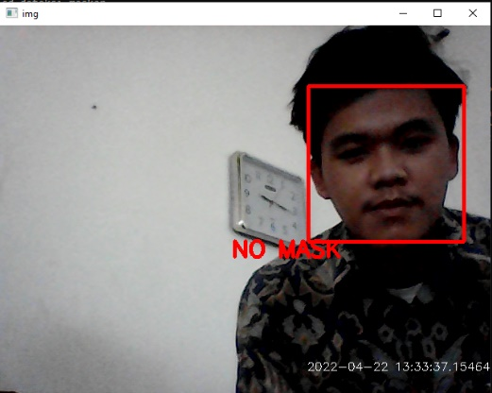
Gambar 9. Hasil Deteksi bukan pengguna masker
Hasil akan semakin akurat jika tempat atau lokasi sistem deteksi ini ditempatkan pada ruangan yang memiliki cahaya baik.
Dalam pengujian tidak sedikit mengalami kondisi gagal deteksi, namun dalam kasus pengujian tertentu dengan kondisi kurang cahaya yang dalam kondisi nyata penerapannya sistem ini jika diterapkan akan ditempatkan pada ruangan yang memiliki pencahayaan yang cukup sehingga dapat medeteksi objek dengan baik dan benar. Pada proses pembelajaran menggunakan dataset yang penulis ambil langsung beberapa epoch mendapatkan akurasi hanya 50% namun pada epoch terakhir akurasi mencapai 100% ini menunjukkan akurasi deteksi yang baik pada model yang penulis buat menggunakan dataset yang diambil langsung. Jumlah epoch adalah hyperparameter yang menentukan berapa kali algoritma pembelajaran akan bekerja mengolah seluruh dataset training [9].

KESIMPULAN
Dari hasil dan analisa yang sudah penulis lakukan terhadap model pembelajaran mesin sistem pendeteksi pengguna masker pada Universitas Bina Insan Lubuklinggau di dapatkan kesimpulan bahwa model yang penulis buat dapat mendeteksi objek atau orang yang menggunakan masker atau tidak dalam kondisi cahaya yang mencukupi, sehingga sistem ini dapat diterapkan dengan meningkatkan kecepatan deteksi dan penambahan perangkat output.

DAFTAR PUSTAKA

[1] D. Handayani and H. Lubis, “Penerapan Face Recognition Untuk Deteksi Masker Covid dan Suhu Tubuh dengan Metode Convolutional Neural Network ( CNN ),” pp. 49–52, 2021.
[2] A. Prasetya, E. Ihsanto, and A. W. Dani, “Rancang Bangun Pendeteksi Wajah Bermasker Dan Tidak Bermasker Dalam Absensi Di Masa Pandemi COVID-19 Menggunakan Convolutional Neural Network,” vol. 12, no. 1, pp. 37–44, 2021, doi: 10.22441/jte.2021.v12i2.006.
[3] C.- Di Politeknik and P. Indonesia, “Penerapan Algoritma Viola-Jones Untuk Deteksi Masker Covid-19 Di Politeknik Perkeretaapian Indonesia Madiun,” J. Tek. Inform. dan Sist. Inf., vol. 8, no. 4, pp. 2030–2040, 2021.
[4] R. Wihandika, “Deteksi Masker Wajah Menggunakan Metode Adjacent Evaluation Local Binary Patterns,” J. RESTI (Rekayasa Sist. dan Teknol. Informasi), vol. 5, no. 4, pp. 705–712, 2021, doi: 10.29207/resti.v5i4.3094.
[5] G. Aprilian Anarki, K. Auliasari, and M. Orisa, “Penerapan Metode Haar Cascade Pada Aplikasi Deteksi Masker,” JATI (Jurnal Mhs. Tek. Inform., vol. 5, no. 1, pp. 179–186, 2021, doi: 10.36040/jati.v5i1.3214.
[6] F. Luthfillah Ahmad, A. Nugroho, and dan Alfa Faridh Suni, “Deteksi Pemakai Masker Menggunakan Metode Haar Cascade Sebagai Pencegahaan COVID 19,” Edu Elektr. J., vol. 10, no. 1, pp. 13–18, 2021.
[7] Alief, M. K. Effendi, and A. S. Pramono, “Sistem Pendeteksi Masker pada Pengemudi Kendaraan Menggunakan Kecerdasan Artifisial,” JEPIN (Jurnal Edukasi dan Penelit. Inform., vol. 7, no. 2, pp. 250–254, 2021, [Online]. Available: doi: http://dx.doi.org/10.26418/jp.v7i2.46877.
[8] M. N. Baay, A. N. Irfansyah, and M. Attamimi, “Sistem Otomatis Pendeteksi Wajah Bermasker Menggunakan Deep Learning,” J. Tek. Its, vol. 10, no. 1, pp. 2301–9271, 2021.
[9] E. Naf’an, “Sistem Deteksi Penggunaan Masker Saat Keluar Rumah Berbasis Smartphone dan Arduino,” J. KomtekInfo, vol. 8, pp. 232–238, 2021, doi: 10.35134/komtekinfo.v8i4.188.

[10] Prototyping, “PROTOTYPING STRATEGIES https://sis.binus.ac.id/2019/04/09/prototyping-strategies/ (Online, diakses tanggal 03 Januari 2022)”.
[11] Pengertian Epoch “ Keras: Difference Between a Batch and an Epoch https://lms.onnocenter.or.id/wiki/index.php/Keras:_Difference_Between_a_Batch_and_an_Epoch (online diakses tanggal 24 Juni 2022)

